SLAKKEN INVENTARISATIE NATUURTUIN ZOETERMEER
Op zaterdag 15 november heeft de Nederlandse Malacologische Vereniging (www.spirula.nl) de Natuurtuin van Zoetermeer geïnventariseerd op de daar voorkomen land en zoetwater weekdieren (mollusken).
Voor deze inventarisatie had ondergetekende ook leden van IVN-Zoetermeer en Vrienden van de Stichting Natuurtuin Zoetermeer (SNZ) uitgenodigd.

De dag ervoor hebben Arno van Bergen Henegouwen en ondergetekende de Natuurtuin bekeken op plekken voor de inventarisatie (zie kaartje). De geïnventariseerde plekken zijn aangegeven. Plek A is een punt waar een van de deelnemers ook nog heeft gekeken.

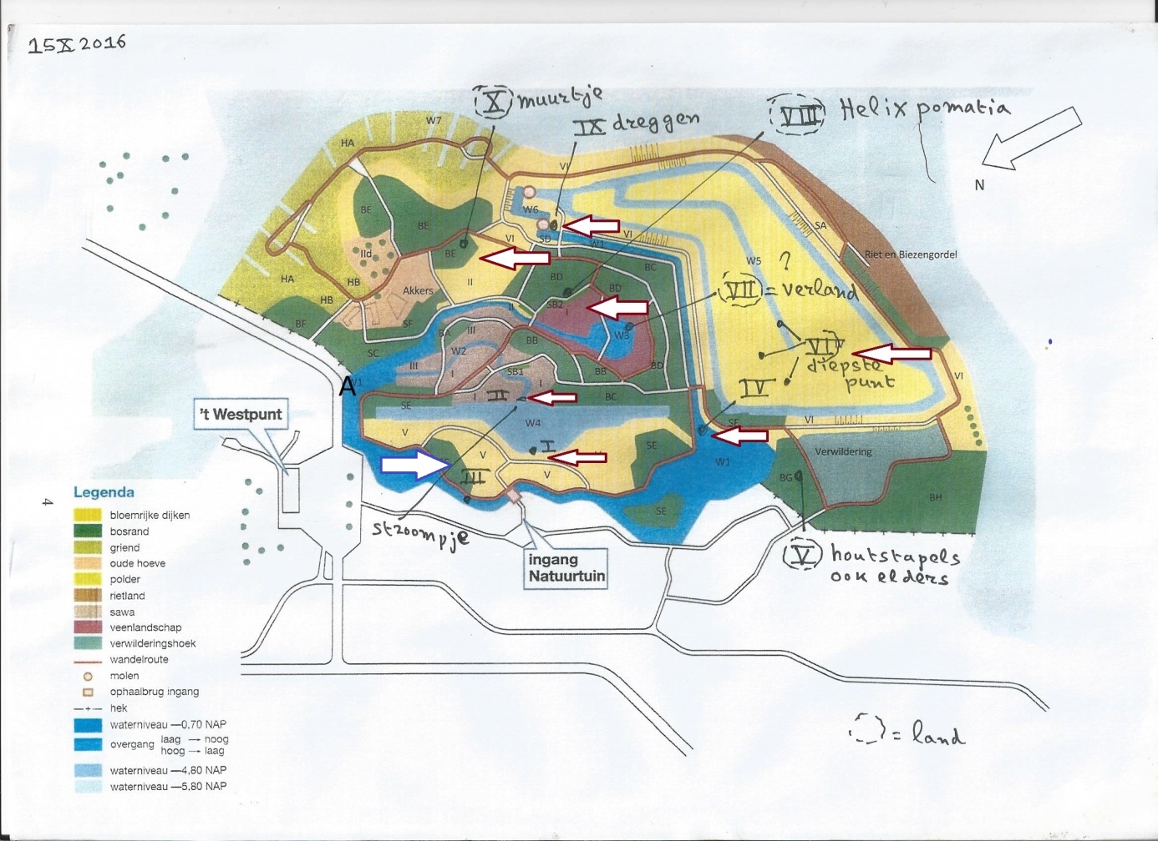

Op zaterdag waren er in totaal 12 deelnemers (leden van de NMV,IVN en SNZ). Na de koffie/thee aangeboden door de beheerder van de Natuurtuin Monique Snoek, zijn de aanwezig in verschillende groepen ingedeeld. Door deze manier van werken kon het beste resultaat behaald worden. De excursie stond onder leiding van ondergetekende.
De hier weergegeven lijst is nog een globale. Van punt IX is nog bodemmateriaal uit het water gehaald. Zo op het oog zaten er veel materiaal in. Dit materiaal moet nog verwerkt worden, maar het is niet onwaarschijnlijk dat er nog soorten aan de lijst kunnen worden toegevoegd.
Tot n u toe zijn er 26 verschillende soorten mollusken gevonden; waarvan 13 land mollusken (3 soorten naaktslakken) en 13 zoetwater mollusken (1 tweekleppige).

15-10-2016 Natuurtuin Zoetermeer mollusken |  | geïnventariseerde locaties
wetenschappelijke | Nederlandse | I | II | IV | VI | VIII | IX | X | A | 29-5-2016
naam | naam |  |  |  |  |  |  |  |  | III
land
Aegopinella nitidula | Bruine blindslak |  | *
Carychium tridentatum | Slanke dwergslak |  | *
Cepaea nemoralis | Gewone tuinslak |  | * |  |  |  | * | *
Helix pomatia | Wijngaardslak |  |  |  |  | * |  | * |  | *
Nesovitrea hammonis | Ammonshorentje
Oxychilus cellarius | Kelder-glansslak |  | *
Succinea putris | Barnsteenslak |  |  |  |  |  |  |  | *
Trocholus hispidus | Haarslak |  | * |  |  |  |  |  | *
Vallonia costata | Geribde jachthorenslak |  |  |  |  |  |  | *
Zonitoides nitidus | Donkere glimslak | *
naaktslakken
Arion intermedius | Egel-wegslak |  |  |  |  |  | *
Arion subfuscus | Oranjebruine wegslak |  | *
Arion vulgarus | Spaanse wegslak |  |  |  |  |  |  | *
zoetwater
Anisus vortex | Draaikolkschijfhoren |  |  | *
Acroloxus lacustris | Kapslak |  |  |  | * |  | *
Bathymophalus contortus | Riempje |  |  | * | *
Bithynia leachii | Kleine diepslak |  |  |  | * |  |  |  |  | *
Bithynia tentaculata | Grote diepslak |  | * | * |  |  | * |  |  | *
Gyraulus albus | Witte schijfhoren |  | *
Lymnaea stagnalis | Gewone poelslak | * | * | * |  |  | * |  |  | *
Planorbarius corneus | Posthorenslak | * | * | * |  |  | * |  | * | *
Planorbis carinatus | Gekielde schijfhoren |  | * |  |  |  | *
Planorbis planorbis | Gewone schijfhoren |  |  | * |  |  | *
Radix balthica | Ovale poelslak |  | * |  | * |  | * |  | * | *
Viviparus contectus | Spitse moerasslak |  |  | * |  |  | * |  |  | *
tweekleppigen
Musculum lacustre | Moeras-hoornschaal |  |  |  | * |  | *

Een verslag met een totale lijst zal op termijn verschijnen in de Spirula een van de tijdschriften van de NMV.
Tot slot wil ik iedereen bedanken voor de medewerking (zowel in het veld als logistiek)waardoor het een geslaagde dag was met een mooi resultaat. Dit ondanks het feit dat de weersomstandigheden voor de landslakken niet echt gunstig waren.

Anthonie D.P. van Peursen, voorzitter van de NMV

